拓扑：remote_134.py

控制器:ryu.py

发送数据包：h1_send_data1.py h1_send_data2.py

接收数据包：receive.py

* 先运行拓扑

sudo mn --custom remote_134.py --topo=mytopo --controller=remote,ip=127.0.0.1,port=6633

* 再运行ryu.py

ryu-manager ryu.py

* 用xterm指令打开h1,h2,h4的终端界面，方便分别操作

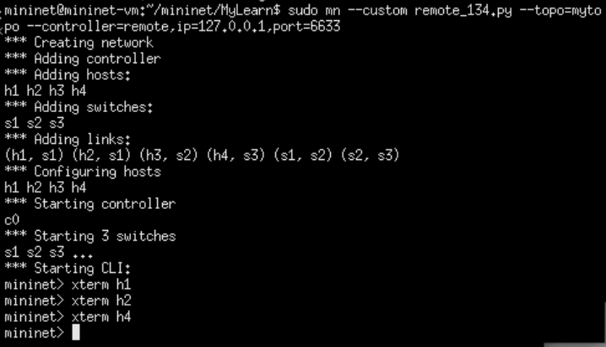

* 在h2和h4上分别运行receive.py

（我这里有警告，但是似乎并不影响功能，所以没管）

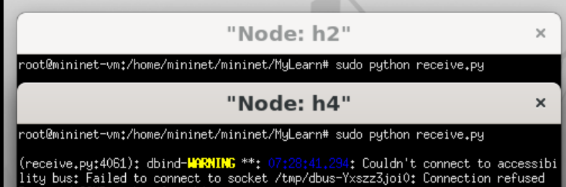

* 在h1上分别发送data1,data2。

发送data1时h2收到，发送data2时h4收到，同样有警告，同样没管

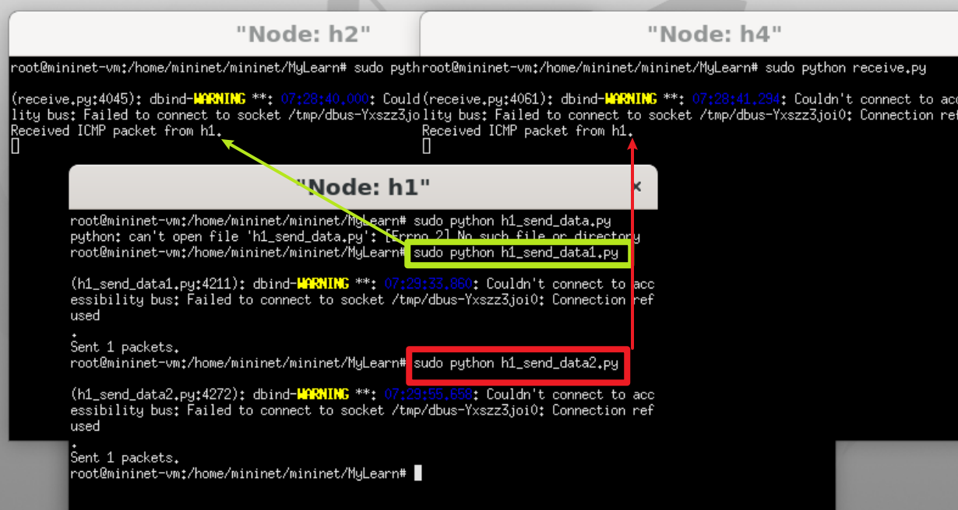

遇到的坑：

1. 添加过流表后必须删除才能对这个端口添加新的流表
2. 执行流表删除功能代码的位置很重要